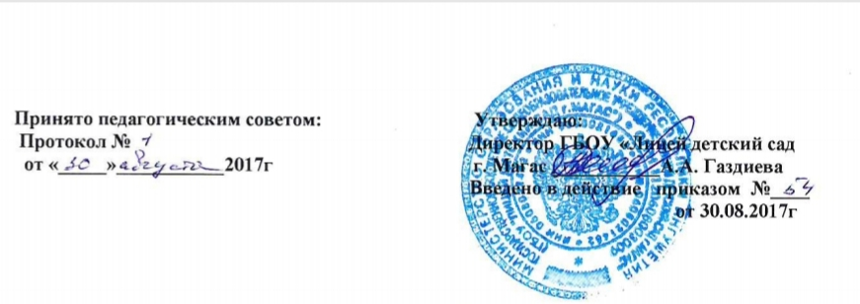

Положение

о кабинете информатики

При составлении данного положения использованы следующие документы: Закон РФ «Об образовании», Федеральный компонент государственного стандарта общего образования, Государственный образовательный стандарт по информатике, требования к оснащению образовательного процесса в соответствии с содержательным наполнением учебных предметов Федерального компонента государственного стандарта общего образования, санитарно-гигиенические нормы и основные положения здоровьесберегающих образовательных технологий.

1. ОБЩИЕ ПОЛОЖЕНИЯ

1.1. Кабинет информатики и ИКТ – это учебно-воспитательное подразделение образовательного учреждения, являющееся средством осуществления процесса информатизации системы образования, обеспечивающее подготовку обучающихся к жизни в условиях мирового информационного общества, повышение уровня образования.

1.2. Оснащение кабинета для занятий по предмету «Информатика и ИКТ» и другим общеобразовательным дисциплинам с использованием ИТ включает в себя: класс компьютерной техники, проекционное оборудование, учебно-наглядные пособия, оргтехнику, библиотечный фонд (книгопечатная продукция), печатные пособия, информационно-коммуникативные средства, мебель с приспособлениями для проведения теоретических и практических классных, внеклассных и факультативных занятий.

1.3. Занятия в кабинете информатики и ИКТ должны служить:
- формированию у учащихся современной информационной картины мира;
- формированию навыков использования информационных технологий, как основной составляющей профессиональной деятельности в современном информационном обществе;
- формированию знаний об устройстве и функционировании современной компьютерной техники;
- формированию и развитию общих учебных умений и навыков;
- формированию обобщенного способа учебной, познавательной, коммуникативной и практической деятельности;
- формированию потребности в непрерывном, самостоятельном и творческом подходе к овладению новыми знаниями;
- формированию ключевых компетенций - готовности учащихся использовать полученные общие знания, умения и способности в реальной жизни для решения практических задач;
- формированию творческой личности, развитию у учащихся теоретического мышления, памяти, воображения;
- воспитанию подрастающего поколения, направленному на формирование у обучаемых коммуникабельности и толерантности.

1.4. В кабинете информатики и ИКТ проводятся:
- занятия по предмету «Информатика и ИКТ»;
- занятия по базовым общеобразовательным учебным предметам с использованием компьютерной техники;
- интегрированные уроки (по базовым общеобразовательным учебным предметам и ОБЖ);
- экспериментальные уроки и практические занятия;
- внеклассные и факультативные занятия;
- занятия по подготовки учащихся к ЕГЭ;
- занятия с работниками образовательных учреждений по использованию ИТ.

1.5. Учебная нагрузка кабинета информатики и ИКТ должна быть не менее 36 часов в неделю.

2. ОСНОВНЫЕ ТРЕБОВАНИЯ К КАБИНЕТУ ИНФОРМАТИКИ И ИКТ

2.1. Наличие в кабинете информатики и ИКТ нормативных документов, регламентирующих образовательную деятельность.
2.2. Укомплектованность кабинета информатики и ИКТ учебным оборудованием, учебно-методическим комплексом средств обучения, необходимых для выполнения образовательной программы школы, средствами телекоммуникаций (при наличии соответствующей базы).
2.3. Соответствие учебно-методического комплекса и средств обучения требованиям стандарта образования и образовательным программам.
2.4. Обеспеченность учебниками, дидактическими и раздаточными материалами, электронными пособиями в соответствии с образовательной программой школы.
2.5. Наличие и обеспеченность учащихся комплектом типовых заданий, тестов, контрольных работ и т.п. для диагностики выполнения требований базового уровня образовательного стандарта.
2.6. Наличие программного обеспечения, систематизированного по предметам.
2.7. Соблюдение эстетических требований к оформлению кабинета информатики и ИКТ: наличие постоянных и сменных учебно-информационных стендов. Стендовый материал кабинета информатики и ИКТ должен содержать:
- Государственный образовательный стандарт по предмету «Информатика и ИКТ» (цели изучаемого предмета, минимально необходимое содержание образования и требования к уровню обязательной подготовки);
- рекомендации для учащихся по проектированию их учебной деятельности (подготовка к тестированию, экзаменам, практикумам, лабораторным работам и др.);
- правила техники безопасности работы и поведения в кабинете информатики и ИКТ;
- материалы, используемые в учебном процессе.
2.8. Соблюдение правил техники безопасности (журнал о проведении инструктажа по технике безопасности), пожаробезопасности, санитарно-гигиенических норм в кабинете информатики и ИКТ (средства пожаротушения, аптечка).
2.9. Соблюдение охранных мероприятий (решетки на окнах, железные двери).
2.10. Наличие расписания работы кабинета информатики и ИКТ по обязательной программе, факультативным занятиям, программе дополнительного образования, индивидуальным занятиям, консультациям и др.

3. ТРЕБОВАНИЯ К ДОКУМЕНТАЦИИ КАБИНЕТА
ИНФОРМАЦИОННО-КОММУНИКАЦИОННЫХ ТЕХНОЛОГИЙ

3.1. Паспорт кабинета информатики и ИКТ.
3.2. Инвентарная ведомость на имеющееся оборудование.
3.3. Правила техники безопасности при работе в кабинете информатики и ИКТ, и журнал инструктажа учащихся по технике безопасности.
3.4. Правила пользования кабинетом информатики и ИКТ учащимися.
3.5. График занятости кабинета информатики и ИКТ.
3.6. Состояние учебно-методического обеспечения кабинета информатики и ИКТ.
3.7. План работы кабинета информатики и ИКТ на учебный год, и перспективу (утверждается директором ОО).

